ЛАБОРАТОРНА РОБОТА № 15-16

Створення та відлагодження програми побудови графіку на основі набору даних
Мета: вивчення прийомів створення та відлагодження програми побудови графіку на основі набору даних

Теоретична частина
Компонент Chart дозволяє будувати графіки та діаграми і має свої властивості, методи та події. Компонент є контейнером об'єктів Series типу TChartSeries — серій даних, що характеризуються різними стилями відображення. Кожний компонент Chart може включати декілька серій. Кожна серія відповідає одній кривій на графіку. Подібним компонентом, пов'язаним безпосередньо з джерелом даних, є DBChart.
Для побудови графіку на основі набору даних додати на форму компонент TChart. Виконати подвійний клік над об'єктом графіку і у віконці обрати Series Add, як наведено на рисунку. Обрати вид графіку (лінійний, гістограма), зняти позначку "3D".
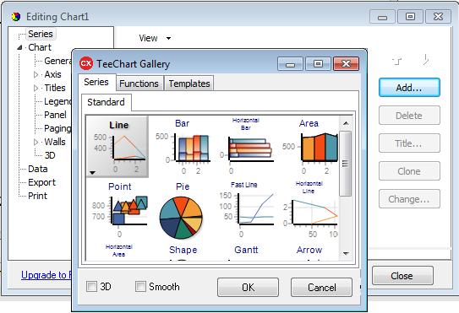
Рис. – Вибір виду графіку

В обробнику необхідної події (клік по пункту меню, клік на кнопку, створення форми тощо) на основі логічного набору даних, SQL-запиту з урахуванням фільтрів побудувати серію точок на графіку за прикладом, наведеним нижче. Зразок вигляду графіку наведений на рисунку.
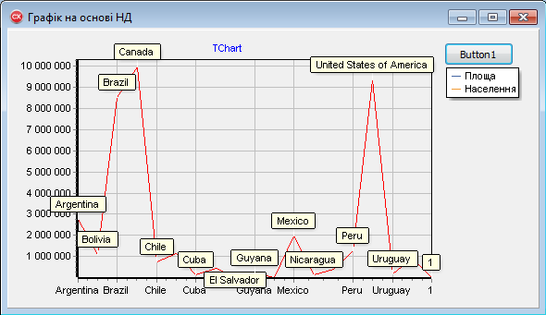
Рис. – Зразок вигляду графіку
Лістинг – Побудова серії точок на графіку
Series1->Clear(); //Очистити серію
Chart1->Title->Text->Clear();
Chart1->Title->Text->Add("My Title"); //Заголовок
//Series1->Marks->Visible=True;
DataModule1->Query1->Close();
DataModule1->Query1->SQL->Text="SELECT name, capital, continent, area, population FROM country";
DataModule1->Query1->Open();
DataModule1->Query1->First();
int i(0);
while (!(DataModule1->Query1->Eof)) {
float area=DataModule1->Query1->FieldByName("area")->AsFloat;
float population=DataModule1->Query1->FieldByName("population")->AsFloat;
String s=DataModule1->Query1->FieldByName("name")->AsString;
i++;
Series1->AddXY(i,area,s,clRed);
DataModule3->Query1->Next();
}

Постановка завдання
Взяти за основу БД з таблицями "Групи" і "Студенти", розроблену в одній з попередніх лабораторних робіт і розроблену програму з фільтрацією по групах, додати в таблицю "Студенти" поля "Рейтинг за осінній семестр" та "Рейтинг за весняний семестр", заповнити ретинговими балами для студентів груп "ПЗ-19-1", "ПЗ-19-2", "ПЗ-20п-1", вивести дані в DBGrid. Рейтинг вважати за 100-бальною системою. По натисканню на кнопку "Графік" побудувати на окремій формі графік на основі даних за варіантом. Доповнити графік заголовком з власним прізвищем. Відлагодити програму. Оформити звіт, у скріншоті виконання навести фрагмент вікна з даними і побудованим графіком.

Варіант 1. Графік рейтингу за осінній семестр для студентів групи "ПЗ-19-1".
Варіант 2. Графік рейтингу за весняний семестр для студентів групи "ПЗ-20п-1".
Варіант 3. Графік по групам з середнім балом рейтингу для кожної групи за осінній семестр.
Варіант 4. Графік по групам з кількістю студентів, які мають рейтинг від 90 до 100.
Варіант 5. Графік з середнім балом рейтингу за осінній та весняний семестр для студентів групи "ПЗ-19-1".
Варіант 6. Графік з сумарним балом рейтингу за осінній та весняний семестр для студентів групи "ПЗ-19-1".
Варіант 7. Графік рейтингу за осінній семестр для студентів групи "ПЗ-19-2".
Варіант 8. Графік рейтингу за весняний семестр для студентів групи "ПЗ-19-1".
Варіант 9. Графік з сумарним балом рейтингу за осінній та весняний семестр для студентів групи "ПЗ-19-2".
Варіант 10. Графік по групам з кількістю студентів, які мають рейтинг від 74 до 89.
Варіант 11. Графік з середнім балом рейтингу за осінній та весняний семестр для студентів групи "ПЗ-19-2".
Варіант 12. Графік з сумарним балом рейтингу за осінній та весняний семестр для студентів групи "ПЗ-20п-1".
Варіант 13. Графік рейтингу за осінній семестр для студентів групи "ПЗ-20п-1".
Варіант 14. Графік рейтингу за весняний семестр для студентів групи "ПЗ-19-2".
Варіант 15. Графік по групам з середнім балом рейтингу для кожної групи за весняний семестр.
Варіант 16. Графік по групам з максимальним балом рейтингу за осінній семестр.
Варіант 17. Графік по групам з кількістю студентів, які мають рейтинг від 60 до 73.
Варіант 18. Графік з середнім балом рейтингу за осінній та весняний семестр для студентів групи "ПЗ-20п-1".
Варіант 19. Графік по групам з максимальним балом рейтингу за весняний семестр.
Варіант 20. Графік по групам з кількістю студентів, які мають рейтинг від 0 до 59 включно.

